VIÊM ĐA RỄ DÂY TK hủy myelin CẤP TÍNH

(HỘI CHỨNG GUILLAIN BARRE)

-BS Minh Thư-

HC GB học kĩ ở Y5

Viêm đa rễ dây TK hủy myelin cấp là thể phổ biến nhất của HC GB

1. Định nghĩa

* HC GB là 1 bệnh lý viêm đa rễ dây tk ngoại biên, cấp tính, đơn pha, thường hồi phục tự nhiên
* Đơn pha: là không tái phát. Nhưng hiện tại, 1 số báo cáo mới cho thấy HC BG có thể có tái phát, do đó định nghĩa này vài năm tới có thể thay đổi

1. Dịch tễ

* Thường gặp ở người lớn, trẻ ít gặp hơn
* 0,34-1,34/100.000 tùy theo nghiên cứu
* Không có sự khác biệt về chủng tộc và các vùng khí hậu trên thế giới

1. Các thể HC GB

* Viêm đa rễ dây TK hủy Myelin cấp tính (AIDP): phổ biến nhất
* Thể sợi trục cấp tính (AMAN)
* Thể sợi trục cảm giác vận động cấp tính (AMSAN)
* Thể Miller Fisher (MFS)
* Thể cảm giác
* Thể khu trú
* Thể thực vật

1. Sinh bệnh học: (kỹ nha, chị cho thi)

* 70-80% bệnh nhân có nhiễm trùng cấp xảy ra 3-6 tuần trước đó, thường là NT HH trên và viêm dạ dày- ruột cấp. Các vi sinh vật gây bệnh là các VSV thường gây bệnh NT hô hấp và tiêu hóa trẻ em: Campylobacter, phẩy khuẩn tả, Hemophilus
* Các yếu tố nguy cơ khác: sốt không tìm thấy vị trí nhiễm trùng, chích ngừa
* Cơ chế: do phức hợp KN-KT (tương tự XH giảm tiểu cầu miễn dịch, VCTC hậu nhiễm…)
* Tự kháng thể sẽ tấn công các KN là các protein trên bao Myelin và phá hủy các vỏ bao này -> chậm dẫn truyền -> giảm phản xạ, giảm độ nhạy

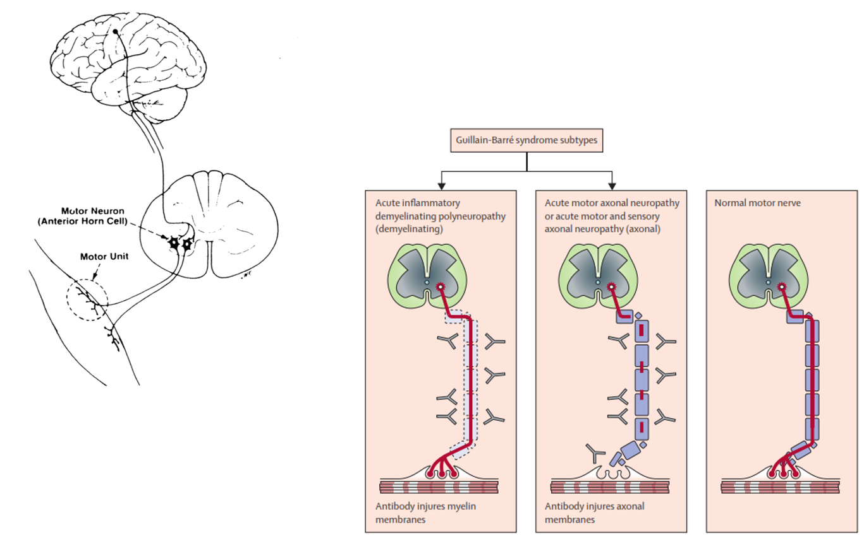

1. LS

* Bất thường gián bộ
  + Đi lại khó khăn
* Yếu chi hướng lên: chân bị trước tay
* Thường đối xứng 2 bên
* Sức cơ:
  + 0/5: liệt
  + 1/5: nhúc nhích đầu ngón
  + 2/5: di chuyển đc trên mặt phẳng ngang
  + 3/5: thắng trọng lực
  + 4/5: thắng lực cản nhẹ
  + 5/5: bình thường, thắng đc lực cản mạnh
* Liệt mềm hay cứng:
  + Liệt mềm: giảm phản xạ gân cơ: là TrC của AIDP
  + Liệt cứng: tăng phản xạ gân cơ: k là TrC của HC GB
* Nhìn đôi, có điểm yếu duy nhất trên khuôn mặt: gặp ở thể khác của HC GB
* Sau 7- 10 ngày (tối đa 4 tuần), 60% BN có sức cơ dưới 3/5 (không đi đc nữa)
* Diễn tiến: 10-15% suy hô hấp -> đe dọa tử vong (thi)
* Yếu tố tiên lượng của SHH là yếu chi trên, là yếu tố để xem có nên chờ bệnh tự hồi phục hay cần phải điều trị (cho thi phần này)
* 20% BN có thể đi bộ mà k cần hỗ trợ (sức cơ >= 3/5) ( k thi)
* 25% BN không yếu chi (>=4/5) (k thi)
* Đau TK thường gặp ở trẻ em, là 1 trong những TrC đầu tiên, 1/3 trẻ em có đau rất nặng -> hạn chế vận động
* 50% trẻ em HC GB có rối loạn TK thực vật: HA không ổn định, nhịp nhanh xoang, bất thường đồng tử, tăng tiết mồ hôi, ít gặp trong AIDP, gặp nhiều trong thể thực vật. Tuy nhiên HA không ổn định có thể dẫn đến tử vong -> cho thi
* Thang điểm đánh giá độ nặng HC GB
  + Độ 0: khỏe mạnh hoàn toàn
  + Độ 1: có TrC nhẹ, có thể chạy được
  + Độ 2: có thể đi bộ 10m mà k cần giúp đỡ, k chạy được
  + Độ 3: có thể đi bộ 10m với sự trợ giúp
  + Độ 4: cần xe lăn
  + Độ 5: cần thở máy
  + Độ 6: tử vong
  + Điểm cắt: đi bộ 10m, nếu đi bộ 10m mà cần giúp đỡ -> phải can thiệp (thi)

1. CLS

* Dịch não tủy: phân ly đạm tế bào, do hủy myelin: tuần thứ 2 trở đi
* Điện cơ: chậm hoặc block dẫn truyền, giảm biên độ đáp ứng vận động.
* XN tìm NN: Campylobater, tả, phức hợp tự miễn
* XN tìm biến chứng: SHH, thiếu máu, RL nhịp tim
* XN giúp cđ pb:

1. Chẩn đoán AIDP (thi)

* Yếu liệt tứ chi tiễn triển nặng dần
* Mất phản xạ gân cơ
* Tiêu chuẩn hỗ trợ chẩn đoán:
  + TrC tiến triển nặng dần trong vài ngày đến k quá 4 tuần;
  + Các TrC tương đối đối xứng;
  + Có các TrC cảm giác nhẹ, cơ năng hoặc thực thể;
  + Liệt các dây TK sọ, nhất là TK mặt 2 bên;
  + Hồi phục từ 2-4 tuần sau khi ngưng tiến triển;
  + RL chức năng TK thực vật;
  + Không sốt lúc khởi bệnh;
  + Protein dịch não tủy tăng;
  + Điện cơ chậm hoặc block dẫn truyền, giảm đáp ứng biên độ vận động

1. Chẩn đoán pb (k hỏi thi cho Y4 chưa đủ trình)

* Yếu liệt k đối xứng hoặc bệnh kéo dài -> nghi ngờ bệnh lý khác
* Xác định vị trí tổn thương gây rối loạn cảm giác -> bệnh cảnh viêm tủy
* RL chức năng bàng quang, ruột (bí trung đại tiện, tiêu tiểu k tự chủ) -> viêm tủy
* Tăng bạch cầu dịch não tủy -> nghĩ tới viêm
* Các cđ pb:
  + Viêm tủy cắt ngang
  + Sốt bại liệt
  + U tủy sống
  + Các bệnh lý TK ngoại biên do ngộ độc, NT, rối loạn chuyển hóa
  + Các bệnh lý TK- cơ

1. Điều trị

* Cho nhập viện tất cả các trẻ được chẩn đoán HC Guillain Barre (thi)
* Điều trị nền tảng của HC GB là điều trị triệu chứng:
  + SHH -> thông khí cơ học
  + RL HA
  + Liệt dạ dày, liệt ruột, bí tiểu -> đặt sonde
  + Đau: NSAIDs
  + Vật lý trị liệu, bỏ sung dinh dưỡng
* Điều trị đặc hiệu khi trẻ có diễn tiến LS nhanh: không tự đi bộ được 10m nữa; yếu chi trên; SHH; có tổn thương hành não
  + Thay huyết tương: áp dụng cho trẻ trên 10kg
  + IVIG tĩnh mạch (intravenous immunoglobulin): cho trẻ mọi cân nặng, tuy nhiên giá thành cao nên trẻ lớn thường thay huyết tương

1. Tiên lượng

* Trẻ em có diễn tiến LS ngắn hơn, hồi phục tốt hơn người lớn: 90% có hồi phục hoàn toàn, 1-2% có tử vong (thường do SHH)
* Tái phát: trước đây cho rằng không tái phát, tuy nhiên một số báo cáo gần đây cho thấy có thể có tái phát

CÂU HỎI

1. Chọn câu đúng về HC GB:
   1. GB gây SHH ở 10-15% trẻ em mắc bệnh
   2. GB ở TE nặng hơn ở người lớn
   3. Tiêu chuẩn cần cho chẩn đoán GB là dịch não tủy có phân ly đạm tế bào
   4. Thay huyết tương có thể dung cho trẻ dưới 10 kg
   5. Tất cả sai
2. BN nam 2 tuổi 10 kg được chẩn đoán xác định HC GB ngày thứ 7, hiện tại sức cơ 4/5, không SHH, không nuốt sặc, trong những điều trị dưới đây, điều trị nào là cần thiết và ngay lập tức:
   1. Cho NV
   2. Truyền IVIG
   3. Thay huyết tương
   4. A và B
   5. A và C

Các bạn lưu ý, phần “thi” và “không thi” trong bài mình soạn là do chị nhắc lúc dạy, tuy nhiên lúc ra đề có thể chị hứng lên và hỏi phần “không thi”, lúc đó mình không chịu trách nhiệm nhé :v